Державний вищий навчальний заклад
Ужгородський національний університет
Факультет інформаційних технологій

ЛАБOРАТОРНА РОБОТА №3
Тема: Каркас (структура) проєкту.

Виконала студентка ІІ курсу
спеціальності «Інженерія
програмного забезпечення»
Кононюк Анастасія Юріївна

Ужгород 2025
Розробка клієнтського веб-додатку GameStore з використанням React та Vite, реалізація маршрутизації, авторизації, роботи з API.
Метою проєкту є створення веб-додатку GameStore, який імітує онлайн-магазин відеоігор.
Користувач має можливість:
- переглядати головну сторінку з інформацією про сервіс;
- переходити до каталогу ігор;
- реєструватися та авторизовуватися в системі;
- додавати ігри до каталогу (для авторизованих користувачів);
- переходити за посиланням на сторінку гри в Steam;
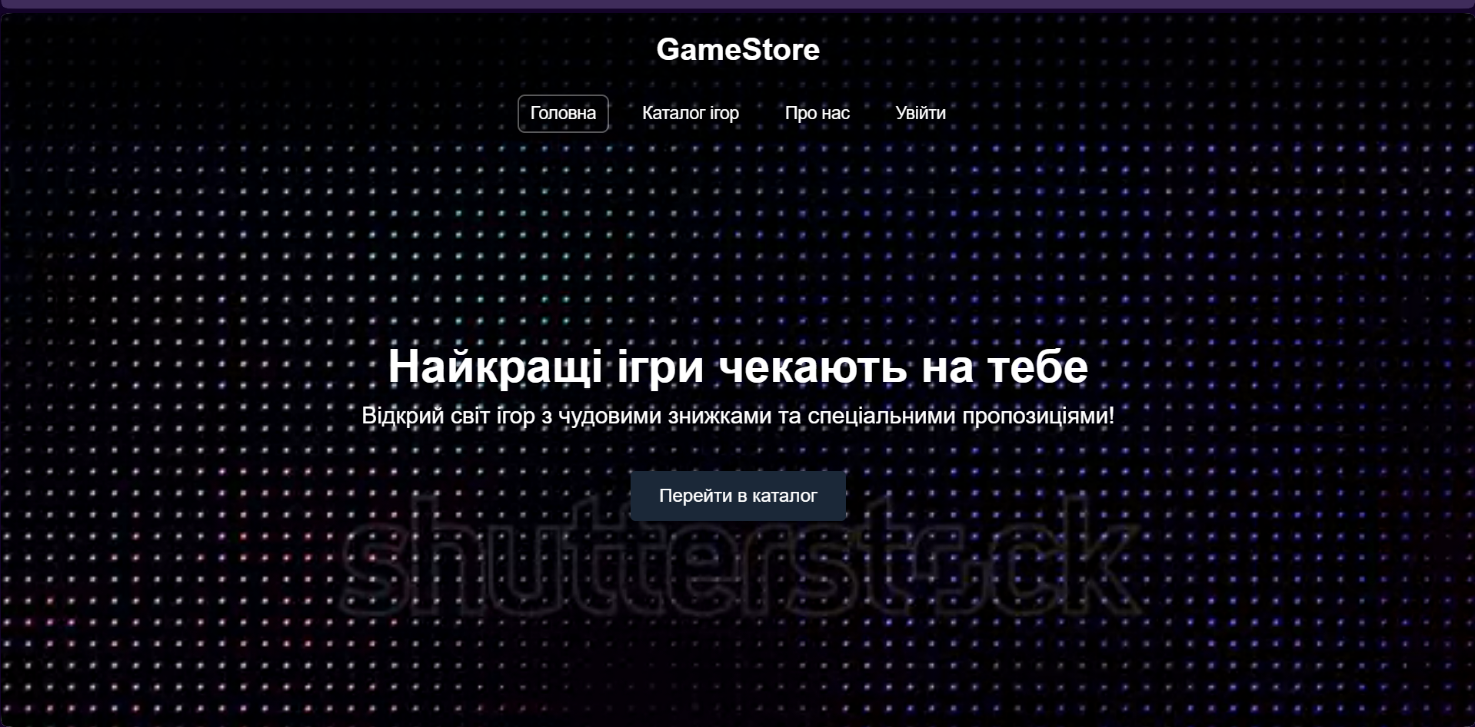
Проєкт реалізовано без використання CSS-фреймворків, з використанням CSS Modules, що відповідає вимогам завдання.
Представлення структури проєкту
Проєкт має чітку модульну структуру:
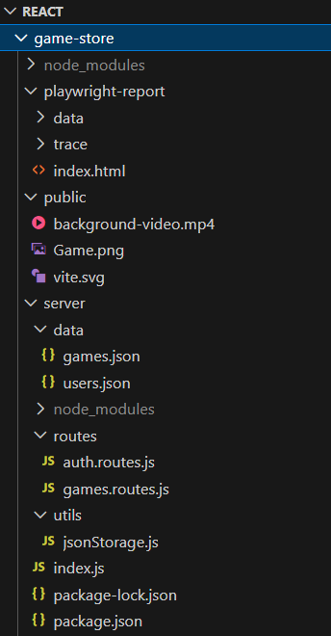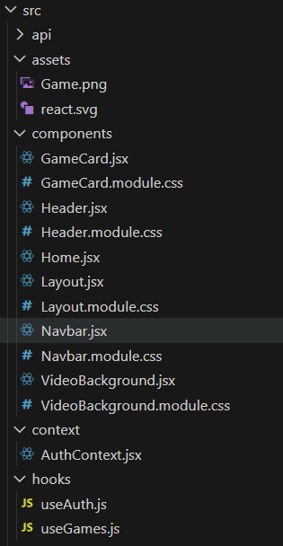
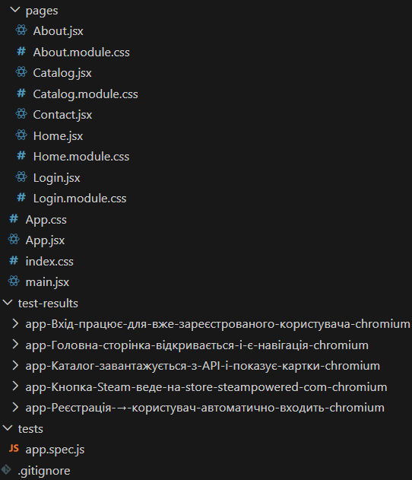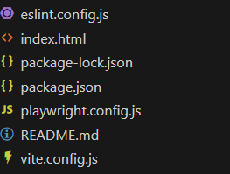
Було обрано компонентну архітектуру React, оскільки вона:
- дозволяє повторно використовувати UI-компоненти;
- спрощує масштабування проєкту;
- розділяє бізнес-логіку (hooks) та представлення (components/pages);
- відповідає сучасним вимогам фронтенд-розробки.
Для керування станом авторизації та ігор використано кастомні хуки (useAuth, useGames), що підвищує читабельність коду та ізолює логіку.
Стек проєкту
У проєкті використано наступний стек технологій:
- React — побудова UI
- Vite — швидкий збирач та dev-сервер
- React Router — маршрутизація між сторінками
- CSS Modules — стилізація без конфліктів класів
- localStorage — імітація бекенду (мок-API)
- Playwright — end-to-end тестування
- Git / GitHub — контроль версій
Висновок: У ході виконання даного завдання було розроблено клієнтський веб-додаток GameStore з використанням бібліотеки React та збирача Vite. У процесі роботи було реалізовано структуру проєкту з чітким розділенням на сторінки, компоненти та кастомні хуки, що дозволило логічно відокремити бізнес-логіку від інтерфейсу користувача.
У додатку реалізовано маршрутизацію між основними сторінками (головна, каталог ігор, сторінка авторизації, інформаційні сторінки), що забезпечує зручну навігацію. Для авторизації та реєстрації користувачів створено окрему логіку з використанням локального сховища браузера, що дозволяє імітувати роботу серверної частини без підключення реального бекенду.
Каталог ігор реалізовано з можливістю отримання даних з мок-API, відображення списку ігор та додавання нових ігор авторизованими користувачами. Усі стилі оформлення виконано без використання CSS-фреймворків, із застосуванням модульного CSS, що запобігає конфліктам стилів та покращує підтримку коду.

